Приложение к Решению Собрания представителей сельского поселения Фрунзенское
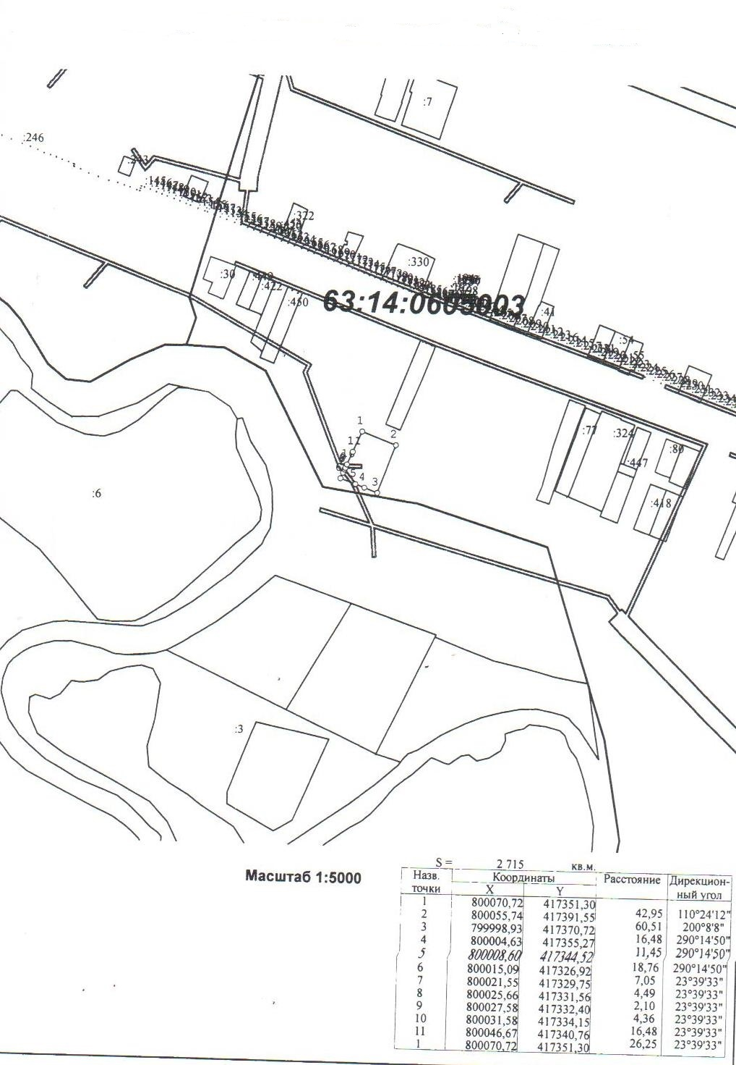
муниципального района Большеглушицкий Самарской области «О внесении изменений в Правила землепользования и застройки сельского поселения Фрунзенское муниципального района Большеглушицкий Самарской области» от 18.08.2016 г. №53

